



Auteurs: Juan Jesús Torre, Ana Luísa Pinho, Bertrand Thirion et

Nadine Diersch

Date: le 26 Novembre 2019

**Projet IBC:**

**Protocole de navigation spatiale**

Pour cette expérience, on vous demandera de naviguer dans un environnement virtuel et d'apprendre la position de deux bâtiments clés: la Mairie (à droite) et l'église (à gauche).



Pour cela, vous allez d'abord faire un court entrainement où vous pourrez vous déplacer librement à l'aide des touches fléchées. **L'objectif est de collecter 8 boules rouges réparties à travers la ville.** Ensuite, vous ferez des essais expérimentaux pour vous familiariser avec la tâche : vous serez placé dans une intersection, un brouillard limitera votre vision, et **vous devrez indiquer dans quelle direction se trouve le bâtiment demandé**. Une petite photo du bâtiment cible sera affichée en bas de l'écran. Il y aura aussi des essais de contrôle où vous devrez pointer du doigt le bâtiment peint en bleu.

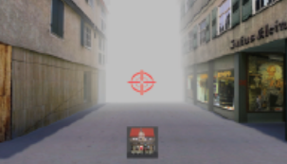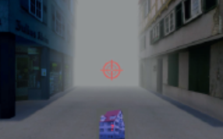

Pour pointer vers le bâtiment, utilisez les touches fléchées gauche et droite et confirmez avec la barre d'espace. Vous ferez la même tâche au scanner, et vous utiliserez les boutons **index (à gauche)** et **majeur (à droite)** **pour pointer**, et **le pouce pour confirmer**. De plus, tous les blocs, sauf le premier, commenceront par une visite guidée à travers l'environnement, afin que vous puissiez à nouveau faire attention à la position des bâtiments.

La session est composée de huit séquences qui dureront environ 8 minutes chacune (5 pour la première). Pour toutes les questions que vous pourriez avoir sur la procédure, vous pouvez demander aux expérimentateurs.